医学教育网中级主管护师：《答疑周刊》2018年第４期
1.【问题】胆囊不也分泌胆汁吗，胆汁的分泌器官是？
【解答】不对。胆汁由约75%肝细胞生成，25%由胆管细胞生成。成人每日分泌量约800～1000ml。胆汁是一种消化液，有乳化脂肪的作用，但不含消化酶。胆汁对脂肪的消化和吸收具有重要作用。胆汁中的胆盐、胆固醇和卵磷脂等可降低脂肪的表面张力，使脂肪乳化成许多微滴，利于脂肪的消化；胆盐还可与脂肪酸甘油—酯等结合，形成水溶性复合物，促进脂肪消化产物的吸收。并能促进脂溶性维生素的吸收。在非消化期间胆汁存于胆囊中。在消化期间，胆汁则直接由肝脏以及由胆囊大量排至十二指肠内。
2.【问题】早产儿与足月儿外观特点区别？
【解答】
外观特征 | 足月儿 | 早产儿
哭声 | 响亮 | 轻弱
四肢肌张力 | 高而呈屈曲姿态 | 低下呈伸直状
皮肤 | 红润 | 红嫩
胎毛 | 少覆盖着胎脂 | 多
足底纹 | 多而交错 | 少
男婴睾丸 | 降入阴囊 | 未降或未全降，阴囊少皱纹
女婴 | 大阴唇完全遮盖小阴唇 | 大阴唇不能盖住小阴唇
3.【问题】新生Apgar评分具体怎么评？
【解答】
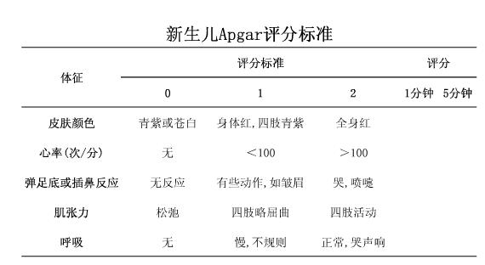
4.【问题】胎先露具体有哪些位置？有没有直观点的图片？
【解答】最先进入骨盆入口的胎儿部分称胎先露，纵产式有头先露、臀先露，横产式有肩先露。偶见头先露或臀先露与胎手或胎臀同时入盆，称复合先露。
